СЕДМИЦАТА НА ГОРАТА

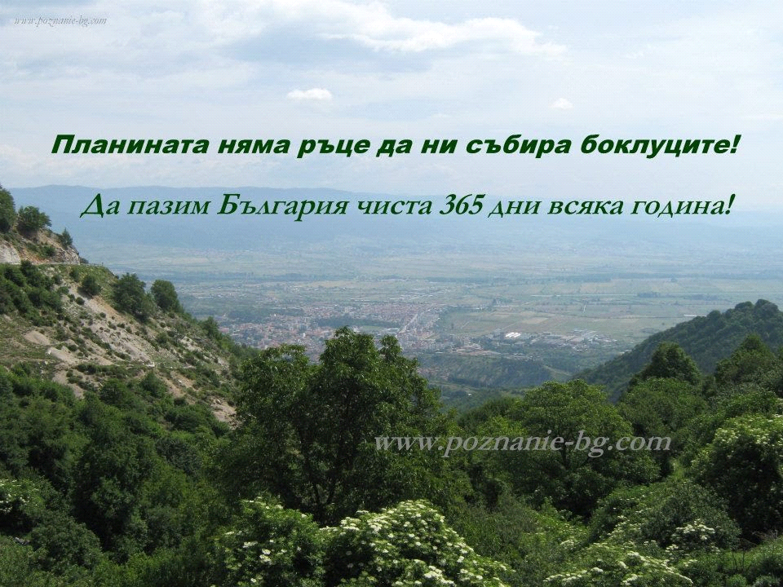

Природата е толкова красива и пленителна, но за жалост понякога ние хората сме много несправедливи към нея, като я отрупваме с боклуци. Вместо да се грижим за нея и да я пазим чиста ние често я пренебрегваме. Разхождайки се навън, ако човек си постави за цел да наблюдава минувачите, несъмнено ще забележи, че по-голямата част от тях хвърлят боклуци, не в кошчетата, поставени за тази цел, а на най-безразборни места. Често поради човешка немърливост се случват много беди. Скоро по телевизията даваха един филм, в който беше причинен пожар и изгоряха много дървета в планината, поради един незагасен фас. Това трябва да приключи. Необходимо е да се замислим за своето поведение. Ние трябва да пазим тази наша китна природа чиста, а не да я замърсяваме.
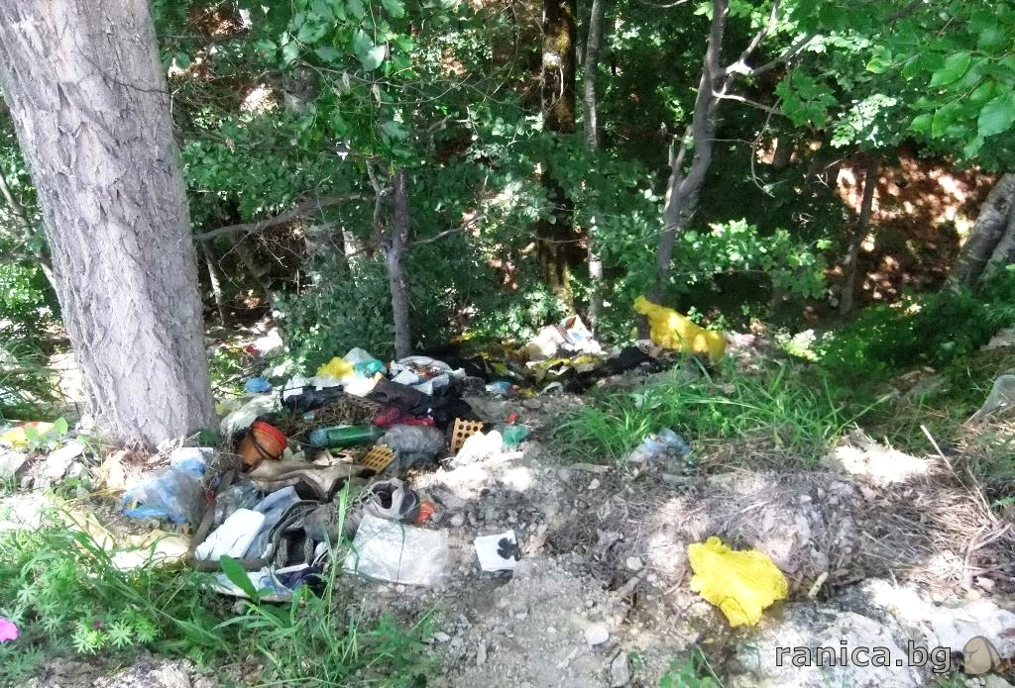
КИРИЛ ПАНАЙОТОВ 5А КЛАС

